# XSD – Laby

## Lab 1

Prostudujte si níže uvedené kompletní XML data a odpovězte na otázky:

<KATASTRY>

<KATASTR>

<KATUZE><kod>696820</kod><nazev>Mladecko</nazev></KATUZE>

</KATASTR>

</KATASTRY>

<PREDMETY RIZENI ID=“123456“ KOD=1000000>

<PREDMET CENA=“22“ POCET=“6“ CENA=“24“>

<TYPPRE_KOD>2</TYPPRE_KOD>

<TYPPRE_NAZEV>Vlastnictví</TYPPRE_NAZEV>

</PREDMET>

</PREDMETY RIZENI>

1. Je uvedené XML well-formed?
2. Pokud ne, označte, co je špatně.
3. Je ve formátování XML něco, co je sice syntakticky OK, ale odporujeme zvyklostem?

## Lab 2a)

Upravte první XSD popisující knihovnu a zpřesněte definici typů

Přidejte knize

* atribut definující ID knihy v knihovně
* atribut definující zda je kniha zapůjčená
* atribut počet stránek
* atribut cena
* element popis
* nepovinný element odkaz na web stránku s ukázkou

Postup:

1. Otevřete soubor <install>\Laby\Lab02a\Start\Knihovna.xsd a aplikaci Altova XMLSpy.
2. Otevřete soubor <install>\Laby\Lab02a\Start\Knihovna.xml v té samé instanci aplikace Altova XMLSpy.
3. Otestujte stiskem klávesy F8 že soubor Knihovna.xml je validní.
4. Vyberte soubor Knihovna.xsd, zobrazení „Schema“ a graficky zobrazte element Knihovna. Obrazovka by měla vypadat takto:  
   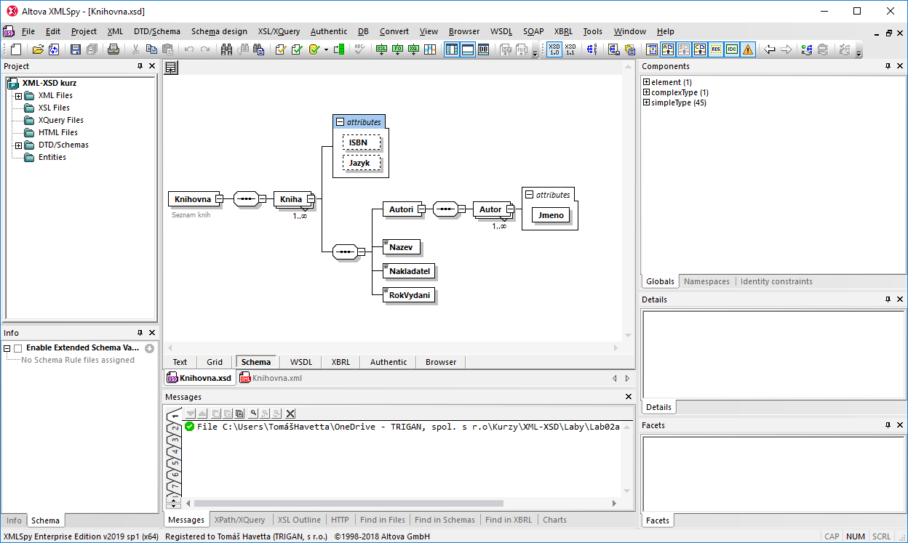
5. Klikněte pravým tlačítkem myši na blok attributes elementu Kniha a volbou Insert => Attribute přidejte požadované atributy. *(Na pořadí u attributů nezáleží, ale je vhodné je uspořádat od povinných po nepovinné a od významných po méně důležité.)*
6. Vyberte následně jednotlivé atributy a každému nadefinujte jeho typ v záložce Detail.  
   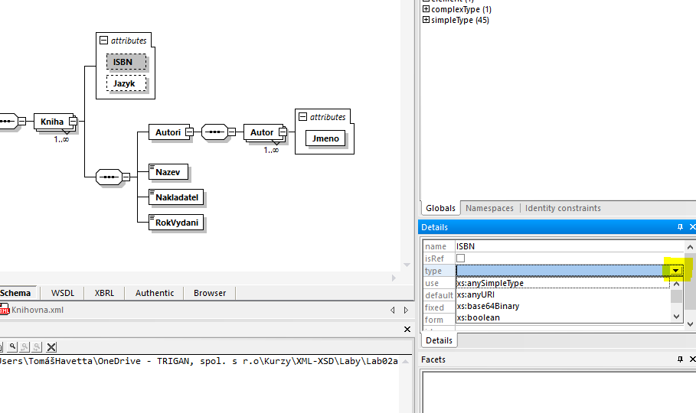
7. Stejně nadefinujte typ attributu Jmeno elementu Autor a následně všem elementům, které budou obsahovat jen data (Nazev, Nakladatel, RokVydani).
8. Klikněte pravým tlačítkem na prvek Sequence elemntu Kniha a volbou Add Child => Element přidejte elementy dle zadání.
9. U elementu Odkaz nezapomeňte nastavit jeho nepovinnost.
10. Uložte soubor Knihovna.xsd
11. Otestujte pomocí F8, že soubor Knihovna.xml se stal po uložení změn do Knihovna.xsd nevalidním.
12. Upravte soubor Knihovna.xml, aby záznamy o knihách reflektovali změny struktury a obsahu.
13. Otestujte, zda máte soubor Knihovna.xml po úpravách opět validní.

## Lab 2b)

Upravte definici knihovny podle těchto požadavků

* Cena má maximálně 2 desetinná místa
* ID knihy je ve formátu X-00000, kde X může být B, D, V, M, P, Y
* Rok vydání má číselnou hodnotu nebo „neznámý“
* Hodnota nakladatelství musí být pouze z povoleného výčtu
* EXTRA: Popis nesmí mít víc než 10 slov

Postup:

1. Pokud si nejste jisti stavem svých souborů Knihovna.xsd a Knihovna.xml, otevřete si soubory, které najdete ve složce <install>\Laby\Lab02a\Final
2. Vyberte si soubor Knihovna.xsd a v režimu „Schema“ si otevřete grafické zobrazení elementu Knihovna a celý graf rozbalte.
3. Vyberte attribut Cena, zkontrolujte že typ je xs:decimal a na záložce Facets zadejte k omezení fracDig číslo 2 *(tím je definován max. počet desetinných míst)*.  
   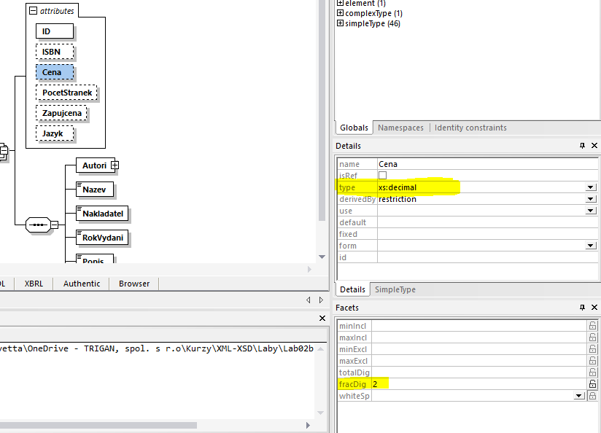
4. Vyberte attribut ID, zkontrolujte že jeho typ je xs:token nebo xs:string a klikněte na záložku Patterns v bloku Facets. Přidejte nové pravidlo odpovídající zadání. (*Interval nebo výčet hodnot znaků se zadává v hranatých závorkách, číslici definujete pomocí \d a opakování nadefinujete pomocí složených závorek, obsahujících počet opakování předešlého znaku).*
5. Vyberte RokVydani. Ověřte, že typ je xs:gYear.
6. V bloku Detail změňte derivedby na „union“.
7. Překlikněte se v Detailu na záložku SimpleType a přidejte do unionu nový typ xs:string
8. Pro xs:string definujte v bloku Facets pomocí záložky Enumerations možnost zadat string „neznámý“.  
   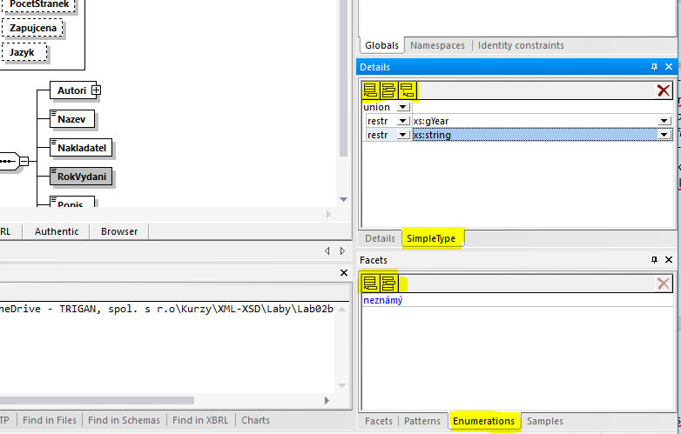
9. Vyberte element Nakladatelství a v bloku Facets pomocí záložky Enumerations zadejte několik nakladatelství (*minimálně to co je v XML souboru, a navíc např. Albatros*).
10. Uložte soubor Knihovna.xsd
11. Překlikněte se na XML soubor a ověřte si, zda je validní.
12. Opravte XML soubor tak, aby se stal validním.
13. Otestujte všechny omezující podmínky, že skutečně fungují.
14. Pokud je vše OK a máte ještě čas, zde je návod na EXTRA úkol.
15. Aktivujte soubor Knihovna.xsd a zobrazte hlavní tabulku globálních prvků
16. Přidejte do tabulky nový Simple Element a nazvěte ho SeznamSlov
17. V detailu zadejte jako typ odvození „list“ nad typem xs:string  
    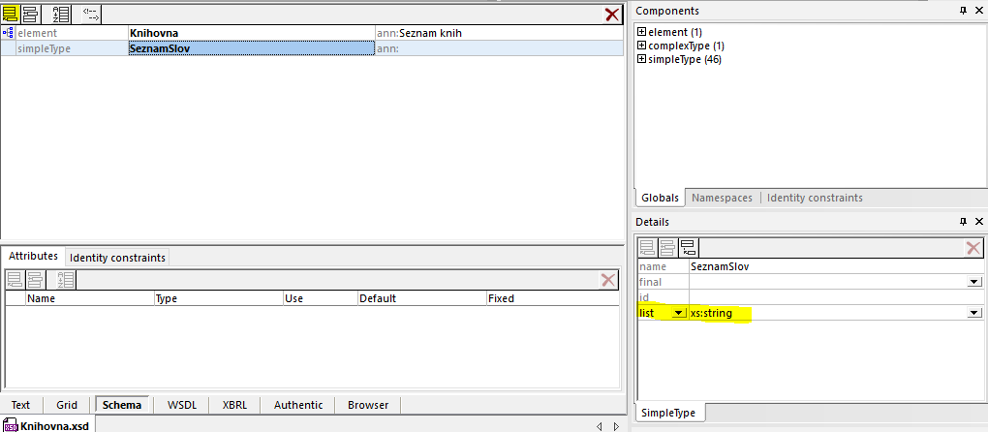
18. Vraťte se do elementu Knihovna a u elementu popis zadejte jako typ nově vytvořený SeznamSlov.
19. V bloku Facets zadejte maxLen na hodnotu 10
20. Uložte soubor Knihovna.xsd
21. Otestujte v XML souboru, že se soubor stane nevalidním, pokud v Popisu bude víc jak 10 slov.

## Lab 3)

Upravte definici knihovny podle těchto požadavků

* Doplňte do knihovny namespace
* Elementy Popis a Odkaz přesuňte do jiného namespace (včetně stávajících omezení)
* Umožněte do elementu Kniha přidat jakýkoliv nepovinný element z namespace <http://www.gopas.cz/kurz/test2019>

Postup:

1. Pokud si nejste jisti stavem svých souborů Knihovna.xsd a Knihovna.xml, otevřete si soubory, které najdete ve složce <install>\Laby\Lab02b\Final
2. Vyberte si soubor Knihovna.xsd a v režimu „Schema“ si otevřete grafické zobrazení elementu Knihovna a celý graf rozbalte.
3. Z menu „Schema design“ zvolte volbu „Schema settings“
4. V dialogu, který se otevře zadejte target namespace a zvolte mu prefix  
   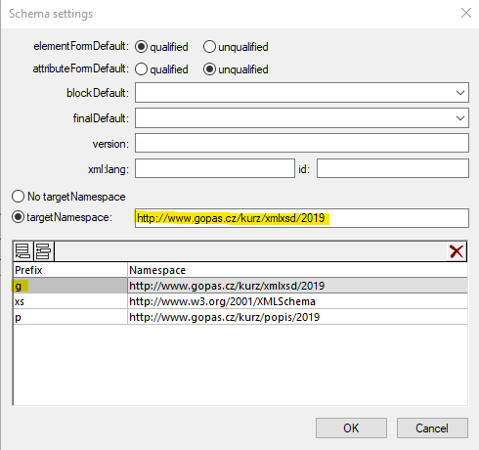
5. Uložte soubor Knihovna.xsd
6. Vyberte soubor Knihovna.xml
7. V root elementu odstraňte attribut xsi:noNamespaceSchemaLocation="Knihovna.xsd"
8. Z menu DTD/Schema vyberte volbu Assign Schema a propojte XML soubor se schématem.
9. Ověřte pomocí F8, že je soubor po úpravě stále validní.
10. Vyberte si elementy Popis a Odkaz a projděte si jejich omezení
11. Vytvořte nový XSD soubor verze 1.0
12. Nastavte mu target namespace na „http://www.gopas.cz/kurz/popis/2019“ a prefix na p
13. Uložte ho do stejné složky jako máte soubor Knihovna.xsd jako Popis.xsd
14. V souboru Popis.xsd vytvořte 2 záznamy typu Element a jeden Simple Type pro vytvoření listu (postup identický jako v EXTRA úkolu labu 2b) Výsledek by měl vypadat takto:  
    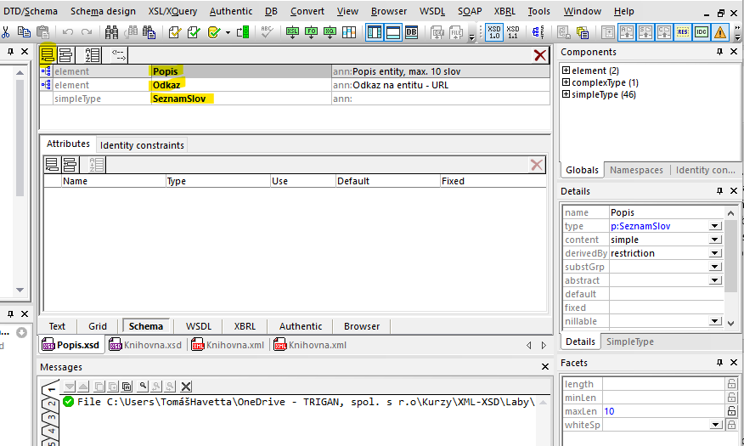
15. Ověřte si, že máte všechny restrikce stejné jako v Knihovna.xsd
16. Uložte soubor Popis.xsd
17. Aktivujte zobrazení schématu v Knihovna.xsd
18. V globálním seznamu použijte funkci Insert a vyberte volbu „Import“
19. V dialogu vyberte soubor Popis.xsd
20. Zobrazte obsah elementu Knihovna
21. Smažte stávající elementy Popis a Odkaz
22. Opět elementy přidejte, ale tentokrát vyberte z nabízeného seznamu elementy p:Popis a p:Odkaz
23. Uložte soubor Knihovna.xsd
24. V XML souboru přidejte s prefixem namespace pro elementy Popis a Odkaz a upravte název elementů, aby odpovídali provedené změně.
25. Ověřte, že po opravě je XML opět validní
26. Zobrazte si opět schéma elementu Knihovna
27. Do elementu Kniha přidejte do sequence volbou Add Child => Any element a nastavte ho jako nepovinný
28. Nastavte mu namespace dle zadání a atribut process na lax
29. Uložte soubor Knihovna.xsd
30. Aktivujte XML, přidejte namespace pro any element a otestujte, že skutečně můžete přidat do knihy libovolný element z daného namespace.

## Lab 4)

Upravte schéma knihovny tak, že:

* Atributy umístěte do skupin
* Nastavte, že kniha má buď Popis nebo webový odkaz
* Vytvořte typ KnihaType a pomocí extenze udělejte typ KnihaSHodnocenimType, který bude mít element pro zadání hodnocení číslem od 1 do 10

Postup:

1. Pokud si nejste jisti stavem svých souborů Knihovna.xsd a Knihovna.xml, otevřete si soubory, které najdete ve složce <install>\Laby\Lab03\Final
2. Vyberte si soubor Knihovna.xsd a v režimu „Schema“ si otevřete grafické zobrazení elementu Knihovna a celý graf rozbalte.
3. Vyberte element Kniha
4. Pravým tlačítkem zvolte Make Global => ComplexType (*tím vznikne complexní typ KnihaType*)
5. V globálním seznamu přidejte Attribute Group a vyberte si ji
6. V Attributes přehledu nadefinujte všechny atributy Knihy, kromě ID   
   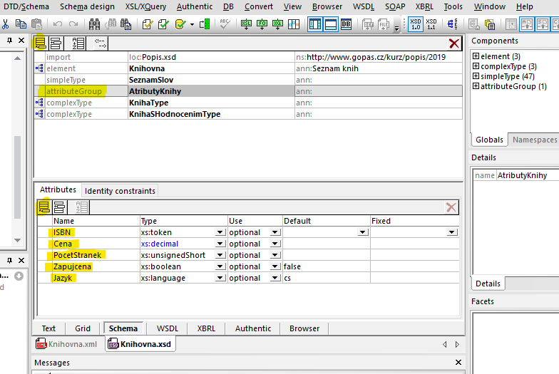
7. Zobrazte si obsah KnihaType.
8. Zrušte všechny atributy Knihy kromě ID
9. Přidejte do KnihaType vytvořenou attribute grupu
10. Do sekvence KnihaType přidejte Choice
11. Pomocí Drag&Drop přesuňte elementy Popis a Odkaz do Choice. Výsledek by měl být  
    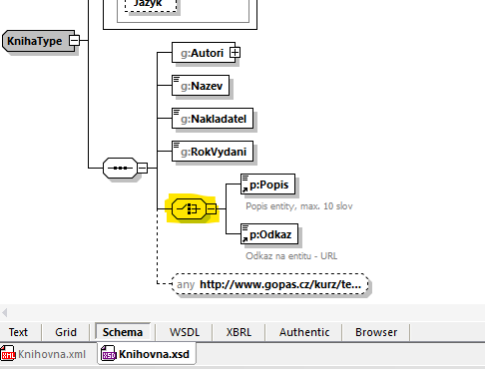
12. Uložte Knihovna.xsd
13. Upravte dle provedené změny XML a ověřte, že proběhne korektní validace
14. Vraťte se do globálního seznamu Knihovna.xsd
15. Přidejte nový Complex Type a nazvěte ho KnihaSHodnocenimType
16. Do vlastnosti base zadejte KnihaType
17. Přejděte do grafického zobrazení KnihaSHodnocenimType
18. Vyberte root prvek a klikněte na pravé tlačítko a vyberte volbu Add Child => Sequence (*nesmíte přidat nic do žlutě označeného bloku, to by změnilo rodičovský typ*)
19. Do přidané sekvence vložte nový element Hodnoceni, typu xs:byte a s omezením na hodnoty 1 až 10.  
    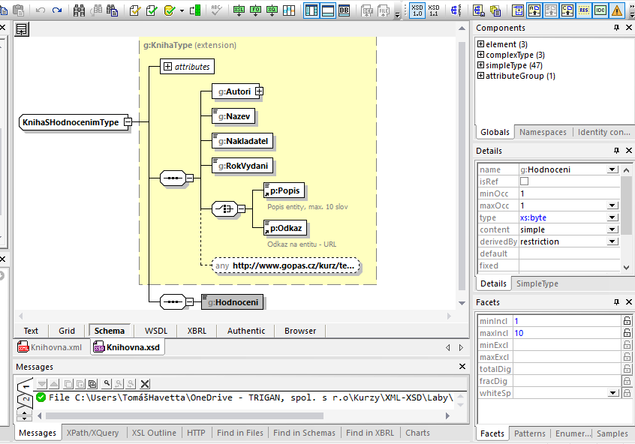
20. Změňte v elementu Knihovna typ elementu Kniha na nově vytvořený komplexní typ.
21. Uložte Knihovna.xsd
22. Upravte XML tak, aby bylo opět validní po přidání hodnocení ke knize.

## Lab 5)

Upravte schéma a vzorový XML soubor (KnihovnaBig), který obsahuje seznam knih, seznam nakladatelství a seznam autorů tak, aby kontroloval zadané reference

* Kniha pro autora a nakladatele obsahuje referenci do seznamu nakladatelů/autorů
* Zajistěte jedinečnost ISBN v dokumentu

Postup:

1. Otevřete soubory KnihovnaBig.xsd a KnihovnaBig.xml, které najdete ve složce <install>\Laby\Lab05\Start
2. Prohlédněte si obsah KnihovnaBig.xml a otestujte si, že je soubor validní na schéma KnihovnaBig.xsd.
3. Otevřete si grafický pohled na schéma elementu Knihovna. Po rozbalení všech uzlů by měl být stav jak na obrázku:

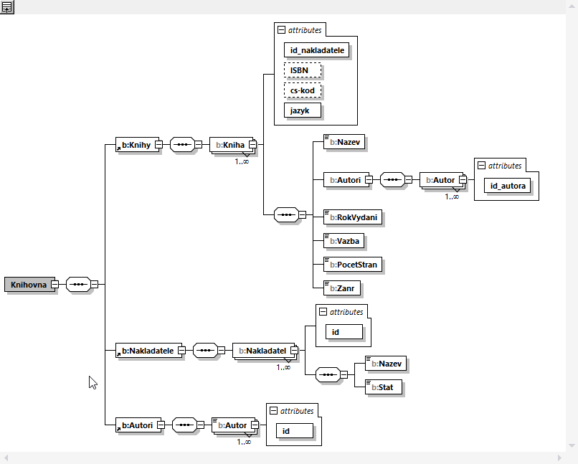

1. Reference je nutno definovat na úrovni, kde lze pomocí XPath bez problémů odkazovat jak na definici dat, tak na jejich referenci. To v našem případě splňuje pouze element Knihovna.
2. Vyberte element Knihovna, klikněte na pravé tlačítko myši a v kontextovém menu vyberte AddChild a pak Key  
   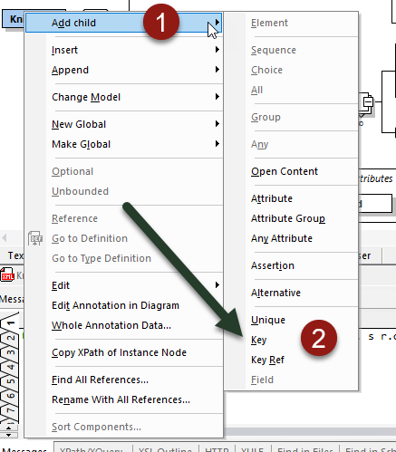
3. Do prvku Constraints zadejte název pro key : **NakladatelKey**
4. Pole selector a field lze vyplnit ručně, ale lepší je použít drag&drop. Selector určuje element, který obsahuje data s klíčem, field pak definuje prvek elementu určeného selektorem. V našem případě je potřeba do selectoru dát odkaz na element Nakladatel a do fieldu odkaz na atribut id v elementu Nakladatel.
5. Najeďte myší na element Nakladatel a pomocí Drag&Drop ji natáhněte nad pole selector. Stejným postupem pak chyťte atribut id elemntu Nakladatel a dotáhněte ho nad field  
   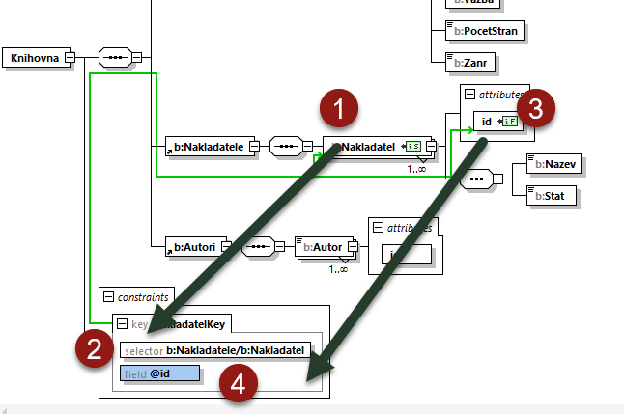

Text v selectoru bude **b:Nakladatele/b:Nakladatel** a ve field bude **@id**.  
Oboje definuje pomocí XPath cestu k určenému elementu od elementu Knihovna

1. Zopakujte postup 5 až 8 a přidejte klíč AutorKey se selektorem **b:Autori/b:Autor** a field **@id**.
2. Dalším krokem je přidání definice „cizího klíče“, tedy Key Ref. Postupem jako v bodě 5 tentokrát přidejte jako child elementu Knihovna Key Ref
3. Jako název pro první Key ref použijte NakladatelRef
4. Pak můžete udělat dvojklik nad políčkem refer a zobrazí se seznam klíčů, nebo můžete jít na záložku s Detailem prvku a tam je možnost vybrat refer. Vyberte NakladatelKey  
   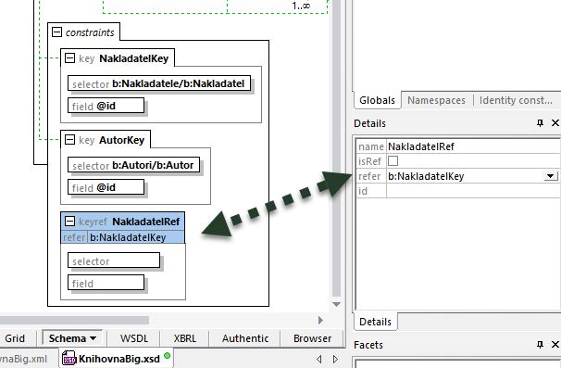
5. Pro selector a field opět použijte Drag&Drop. Tentokrát je selector element Kniha a field atribut id_nakladatele.  
   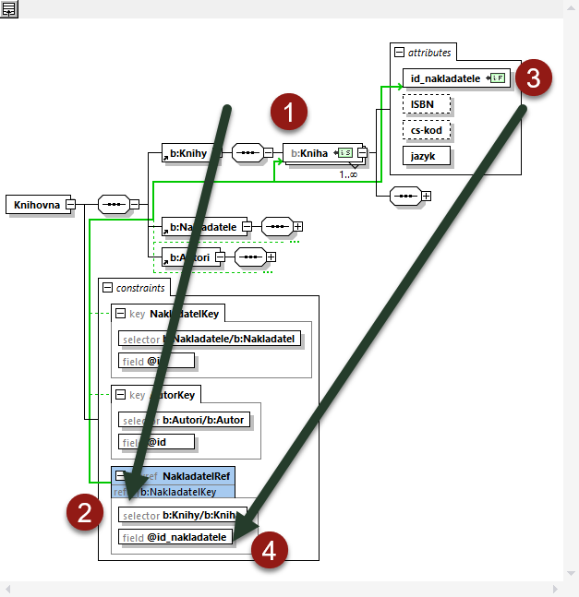  
   Výsledkem je selector b:Knihy/b:Kniha a field @id_nakladatele
6. Identickým postupem přidejte referenci na autora. Název AutorRef  
   refer: b:AutorKey  
   selector: b:Knihy/b:Kniha/b:Autori/b:Autor  
   field: @id_autora  
   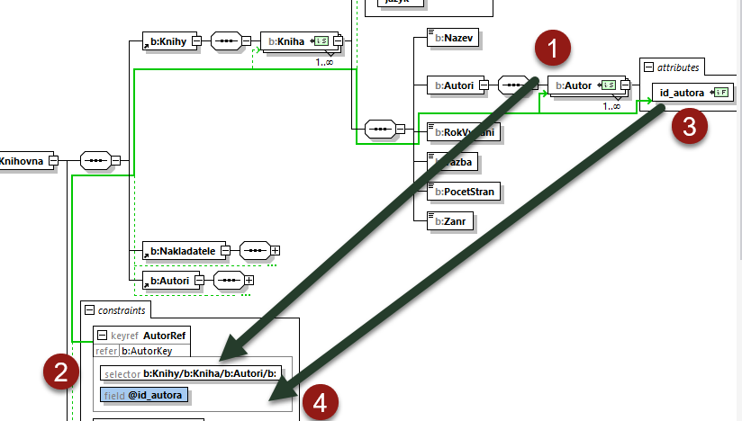
7. Otestujte si funkčnost referencí a klíčů. Zkuste
   1. V některém nakladatelství použít duplicitní id
   2. V některé knize použít id neexistujícího nakladatele
   3. U některého autora nezadat atribut id
   4. V některé knize použít neexistující id autora

Ve všech případech by při validaci (F8) měla aplikace nahlásit chybu.

1. Požadavek na unikátnost za zajišťuje pomocí Constraint Unique. Musí být definován v místě, které obsahuje všechny elementy s unikátními daty.
2. V našem případě to znamená, že můžeme Unique přidat buď do elementu Knihovna nebo Knihy. Použijte element Knihy. Opět pravé tlačítko, Add Child a vybrat Unique.
3. Název zadejte ISBNUnique
4. Pomocí Drag&Drop definujte selector – element Kniha a field ISBN. Výsledek by měl vypadat takto.  
   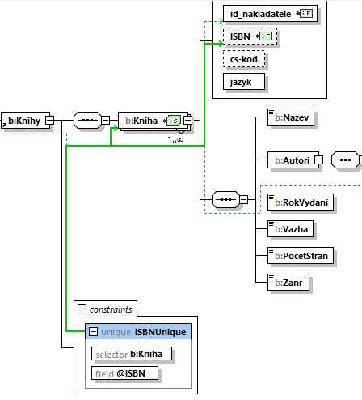
5. Otestuje, zda je XML soubor stále validní. Ověřte, že požadavek na unikátnost funguje. Zadejte dvěma knihám stejné ISBN a podívejte se na chybovou informaci.
6. Všimněte si, že elementy kniha které nemají ISBN jsou považovány za korektní. Unique nevyžaduje přítomnost dat, jedinečnost kontroluje jen když tam data jsou. Tím se liší od Key, který data striktně vyžaduje.